НАВЧАЛЬНІ ПРОГРАМИ

Інваріантна складова
І ступінь
1. Зміст навчальних програм предметів та інтегрованих курсів, види навчальної діяльності учнів, рекомендовані для використання в освітньому процесі першого циклу початкової школи реалізовано згідно Типової освітньої програма, розробленої під керівництвом О.Я. Савченко (для 1-2 класів), затверджена наказом Міністерства освіти і науки України 08.10.2019 №1272.
https://mon.gov.ua/storage/app/media/zagalna%20serednya/programy-1-4-klas/2019/11/1-2-dodatki.pdf

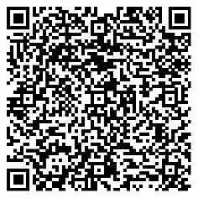

2. Зміст навчальних програм предметів та інтегрованих курсів, види навчальної діяльності учнів, рекомендовані для використання в освітньому процесі другого циклу початкової школи реалізовано згідно Типової освітньої програма, розробленої під керівництвом О.Я. Савченко (для 3-4 класів), затверджена наказом Міністерства освіти і науки України 08.10.2019 №1273.
https://mon.gov.ua/storage/app/media/zagalna%20serednya/programy-1-4-klas/2020/11/20/Savchenko.pdf

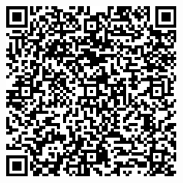

ІІ ступінь
5-6, 7-9 класи
1. Модельні навчальні програми, які використовують педагоги були розроблені окремо для кожного циклу, а саме – для 5-6 класів – адаптаційного циклу та для 7-9 класів – циклу базового предметного навчання. Модельні навчальні програми для 5-6 та для 7-9 класів обрано з Додатку 5 до Типової освітньої програми для 5-9 класів закладів загальної середньої освіти (розділ 5)затверджена наказом Міністерства освіти і науки України 09.08.2024 №1120.
https://mon.gov.ua/storage/app/uploads/public/602/fd3/0bc/602fd30bccb01131290234.pdf
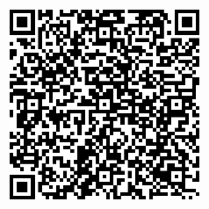

Підручник, автори | ККлас | Назва модельної програми | Автор чи авторський колектив | Покликання на документ/або № гриф
Українська мова  Голуб Н. Б.  Горошкіна ОМ. Заболотний ОВ  Заболотний ВВ Лавринчук В.П  Плівачук К.В., Попова Т.Д. | 55-6 | «Українська мова. 5–6 класи» для закладів загальної середньої освіти | Заболотний О.В., Заболотний В.В., Лавринчук В.П., Плівачук К.В., Попова Т.Д. | 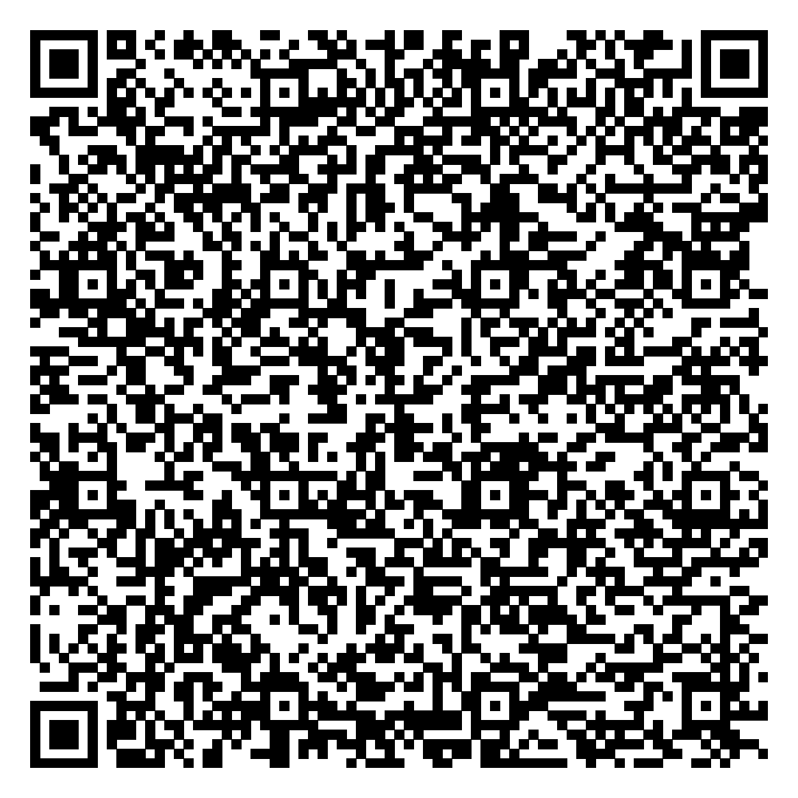
 | 77-9 | «Українська мова. 7–9 класи» для закладів загальної середньої освіти | Заболотний О. В., Заболотний В. В., Лавринчук В. П., Плівачук К. В., Попова Т. Д.) | 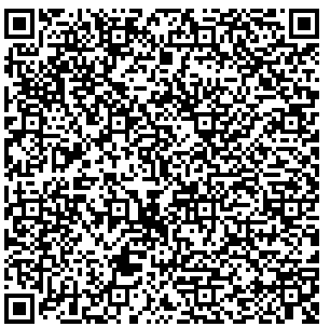
Українська література Заболотний ОВ Заболотний ВВ  Слоньовська ОВ  Ярмульська І.В | 55-6 | «Українська література. 5–6 класи» для закладів загальної середньої освіти | Архипова В.П., Січкар С.І.,  Шило С.Б. | 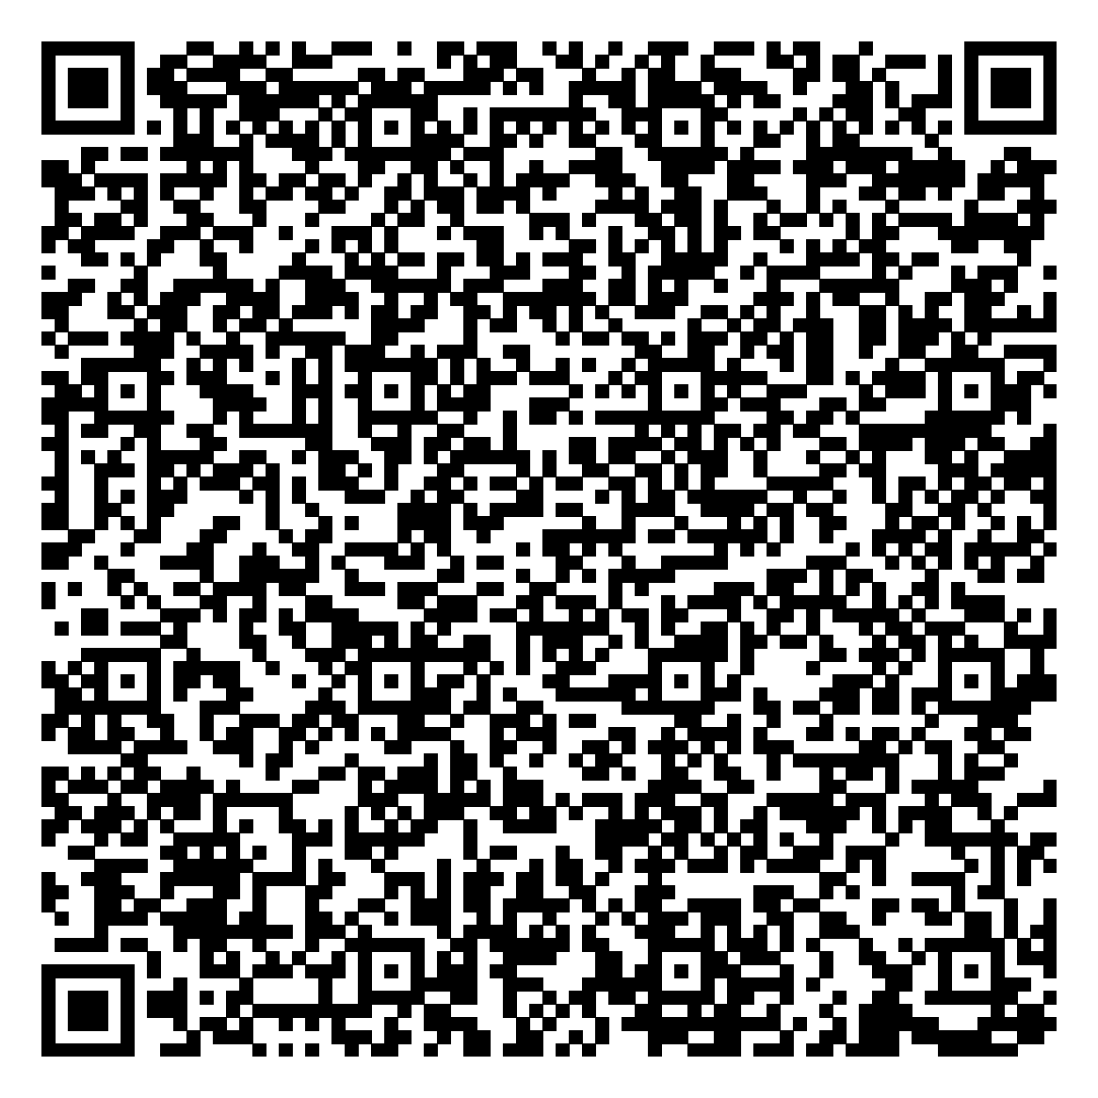
 | 77-9 | «Українська література. 7–9 класи» для закладів загальної середньої освіти | Заболотний О. В., Слоньовська О. В., Ярмульська І. В.) | 
Зарубіжна література  Ісаєва О. О.  Клименко Ж. В. Ніколенко О.М., Мацевко-Бекерська Л.В.,Рудніцька Н.П., КовальоваЛ.Л.,Туряниця В.Г., БазильськаН.МГвоздікова О.В | 55-9 | «Зарубіжна література. 5–9 класи» для закладів загальної середньої освіти | Ніколенко О.М., Ісаєва О.О., Клименко Ж.В., Мацевко-Бекерська Л.В., Юлдашева Л.П., Рудніцька Н.П., Туряниця В. Г., Тіхоненко С.О., Вітко М.І., Джангобекова Т.А. | 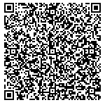
Англійська мова  Мітчелл Г.К., Марілені Малкогіанні | 55-9 | «Іноземна мова 5-9 класи» для закладів загальної середньої освіти | Редько В. Г., Шаленко О. П., Сотникова С. І., Коваленко О. Я., Коропецька І. Б., Якоб О. М., Самойлюкевич І. В., Добра О. М., Кіор Т. М. | 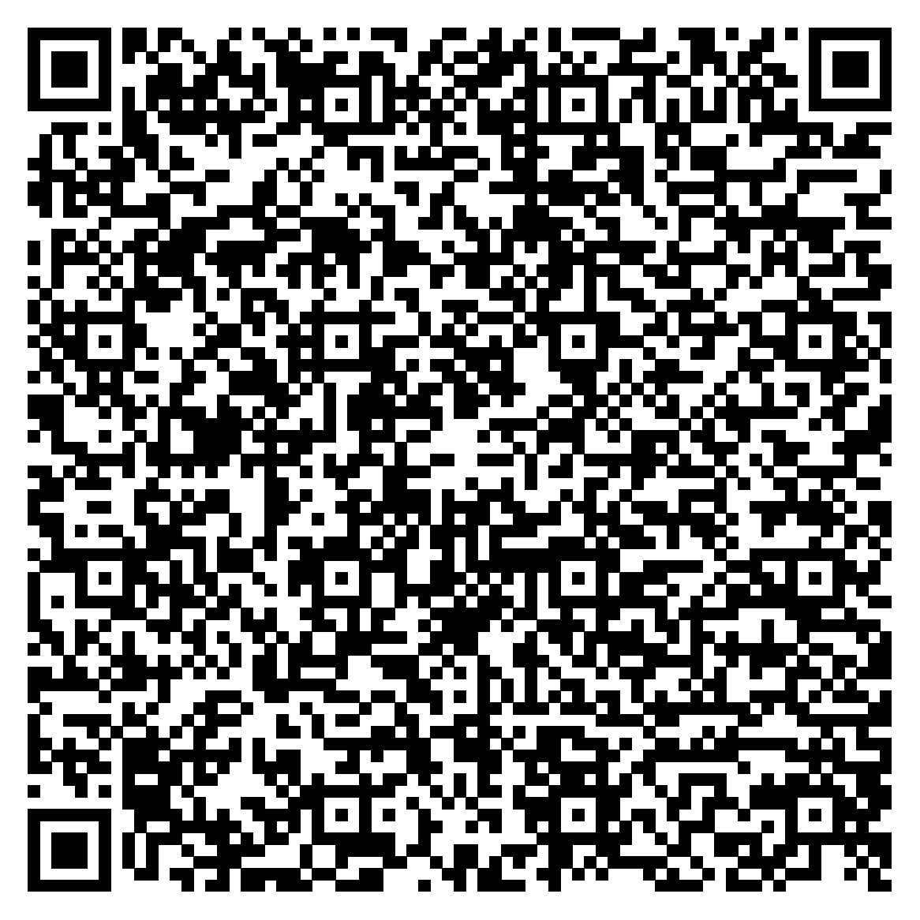
Математика  Істер О.С. | 55-6 | «Математика. 5-6 класи» для закладів загальної середньої освіти | Істер О.С. | 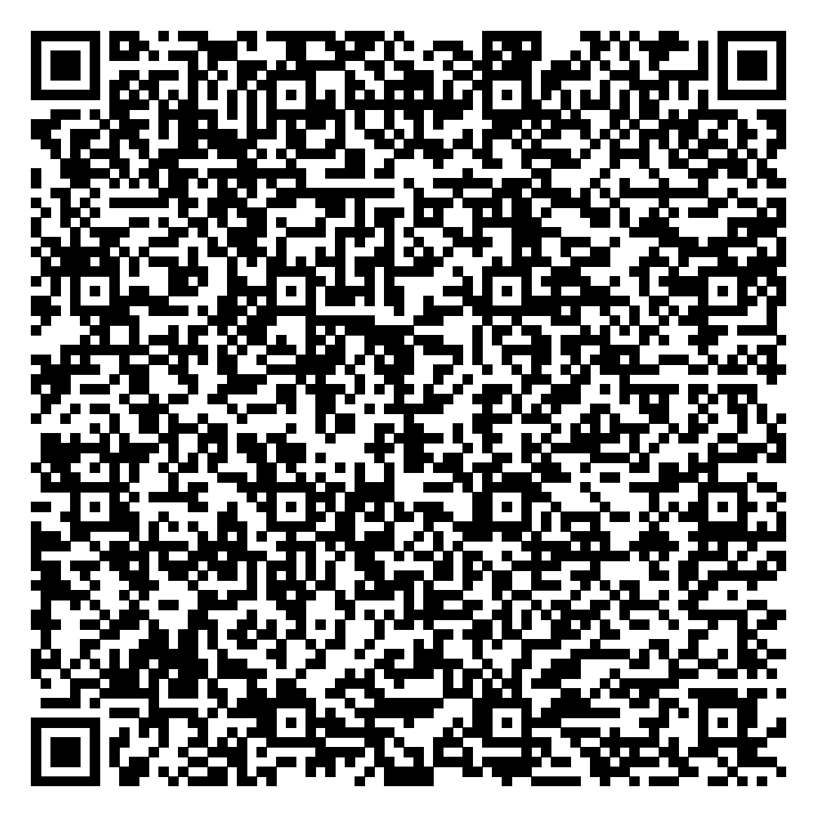
Алгебра  Істер О.С. | 77-9 | «Алгебра. 7-9 класи» для закладів загальної середньої освіти | Істер О.С.. | 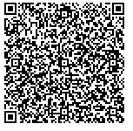
Геометрія  Істер О.С. | 77-9 | «Геометрія. 7-9 класи» для закладів загальної середньої освіти | Істер О.С.. | 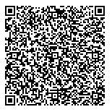
Інтегрований курс «Пізнаємо природу»  Біда Д. Д.,  Гільберт Т. Г.,  Колісник Я. І. | 55-6 | «Пізнаємо природу». 5-6 класи (інтегрований курс)» для закладів загальної середньої освіти | Біда Д.Д., Гільберг Т.Г., Колісник Я.І. | 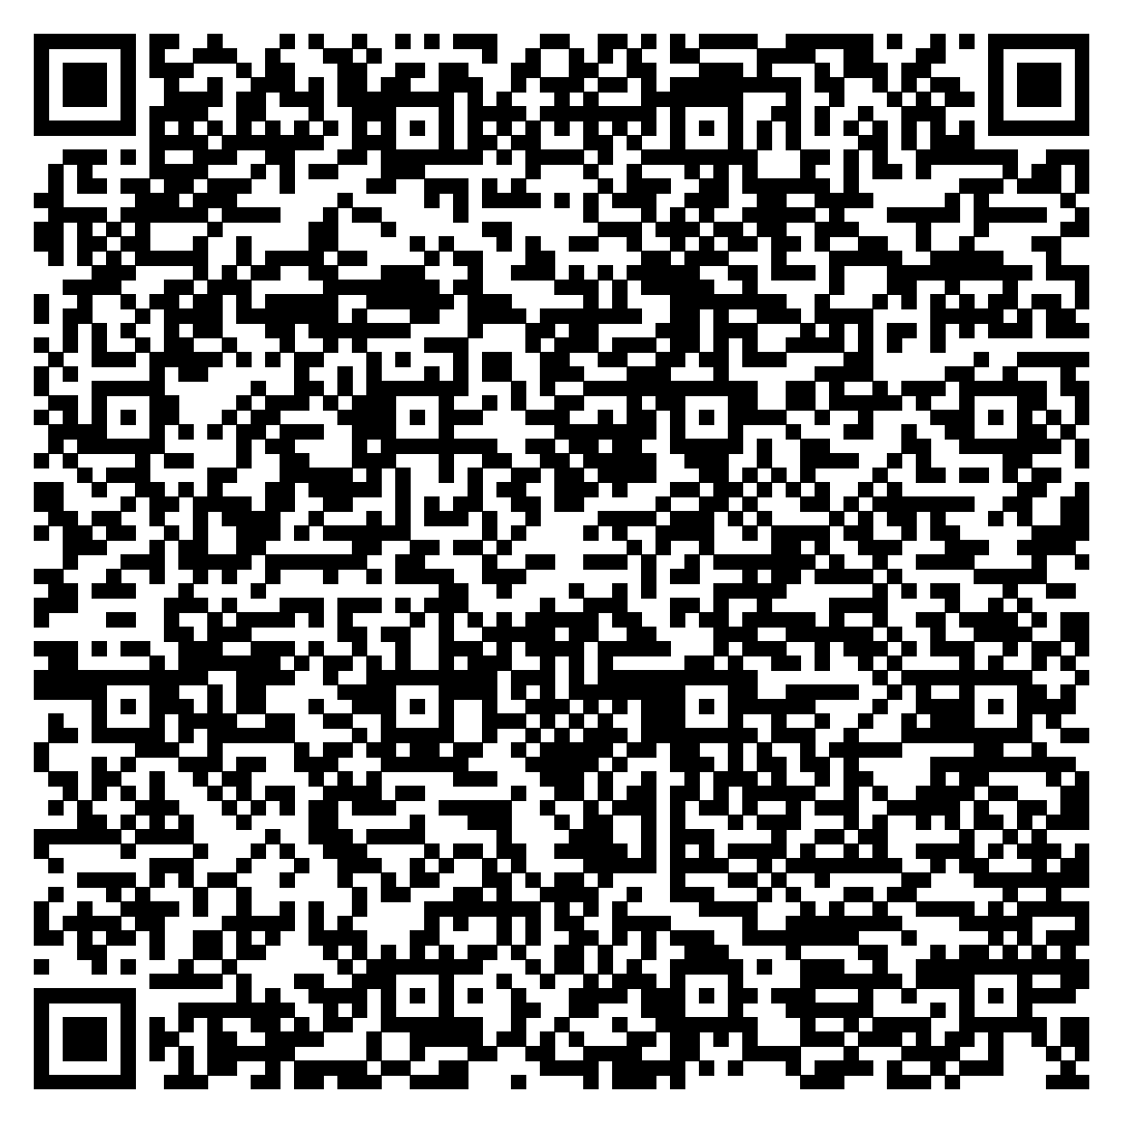
Географія6, 9 класи:  Гільберт Т. Г., Довгань А. І., Совенко В. В. 7 клас:Бойко В.В Міхелі С . В. | 66-9 | «Географія. 6-9 класи» для закладів загальної середньої освіти | Запотоцький С.П., Карпюк Г.І., Гладковський Р.В., Довгань А.І., Совенко В.В., Даценко Л.М., Назаренко Т.Г., Гільберг Т.Г., Савчук І.Г., Нікитчук А.В., Яценко В.С., Довгань Г.Д., Грома В.Д., Горовий О.В. | 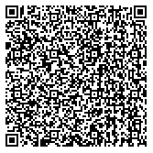
Біологія  Задорожній К. М., Ягенська Г. В., Павленко О. А., Додь В. В. | 77-9 | «Біологія. 7–9 класи» для закладів загальної середньої освіти | Балан П. Г., Кулініч О. М., Юрченко Л. П. | 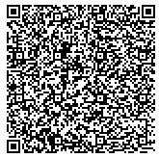
Фізика  Бар’яхтар В.Г | 77-9 | «Фізика. 7–9 класи» для закладів загальної середньої освіти | Кремінський Б. Г., Гельфгат І. М., Божинова Ф. Я., Ненашев І. Ю., Кірюхіна О. О.) | 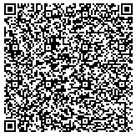
Хімія  Ярошенко О.Г. | 77-9 | «Хімія 7-9 класи» для закладів загальної середньої освіти | Григорович О.В. | 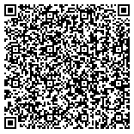
Інтегрований курс «Здоров’я, безпека та добробут» Воронцова Т.В., Пономаренко В.С., Лаврентьєва І.В.,  Хомич О.Л. | 5-5-6 | «Здоров’я, безпека та добробут. 5-6 класи (інтегрований курс)» для закладів загальної середньої освіти | Воронцова Т.В., Пономаренко В.С., Лаврентьєва І.В., Хомич О.Л. | 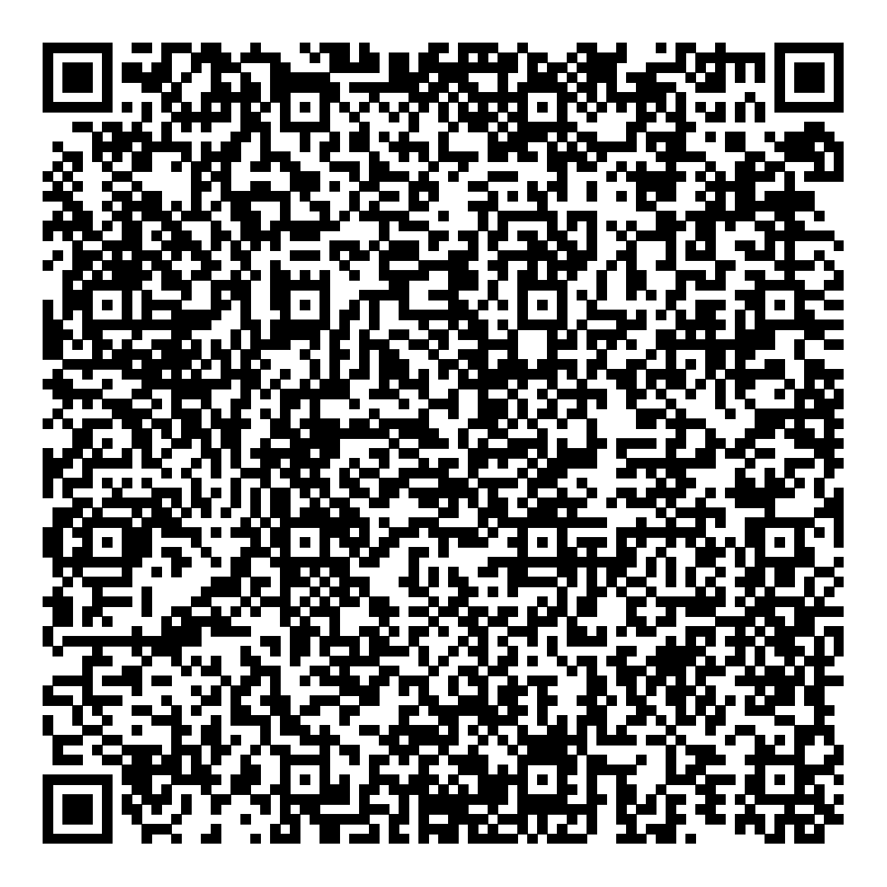
 | 77-9 | «Здоров’я, безпека та добробут. 7-9 класи (інтегрований курс)» для закладів загальної середньої освіти | Воронцова Т. В., Пономаренко В. С., Андрук Н. В., Лаврентьєва І. В., Хомич О. Л | 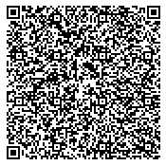
Етика Мелещенко Т.В,  Желіба О.В., Бакка Т.В., Ашортіа Є.Д., Козіна Л.Є., | 55-6 | Етика 5-6 класи» для закладів загальної середньої освіти | Ашортіа Є.Д., Бакка Т.В.,  Желіба О.В., Козіна Л.Є., МелещенкоТ.В Щупак І.Я. | 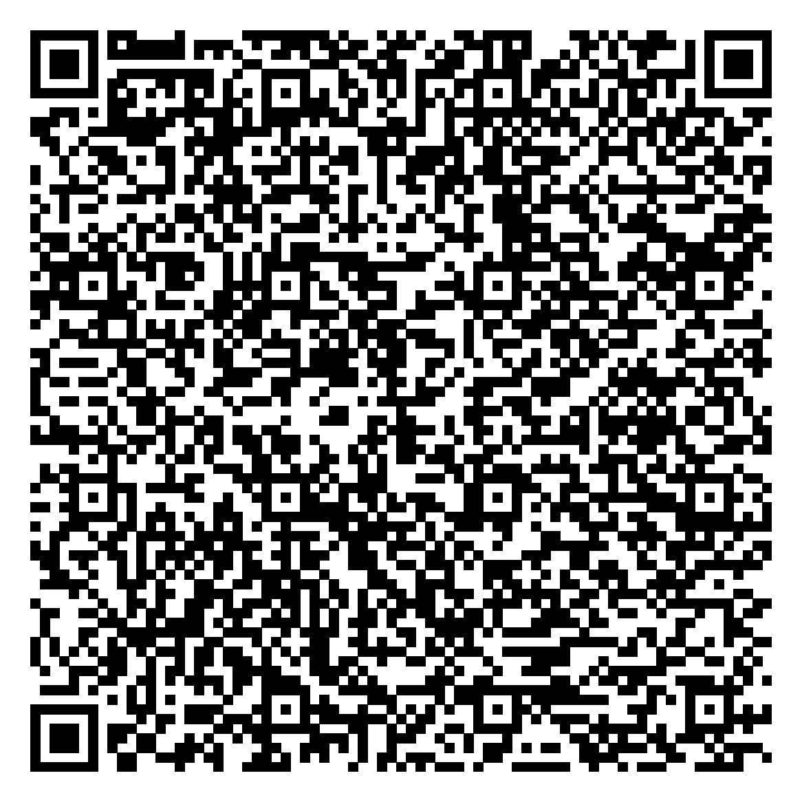
Інтегрований курс «Україна і світ: вступ до історії та громадянської освіти»  5 клас: І. Я. Щупак, О. В. Бурлака.  6 клас: Хлібовська Г. М. Крижановська М. Є. | 55-6 | «Україна і світ: вступ до історії та громадянської освіти. 5–6 класи (інтегрований курс)» для закладів загальної середньої освіти | Власова Н.С., Желіба О.В., Кронгауз В.О., Секиринський Д.О.  Щупак І.Я. | 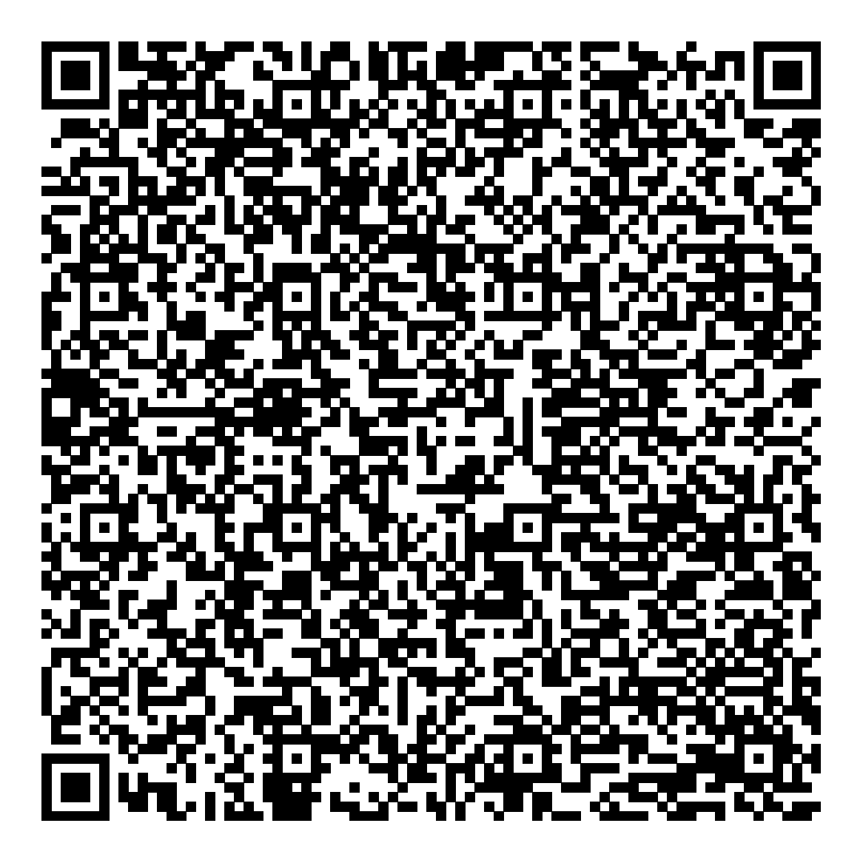
Історія  УкраїниГ. М. Хлібовська М.Є  Крижановська | 77-9 | «Історія України. 7-9 класи» для закладів загальної середньої освіти | Бурлака О. В., Желіба О. В., Павловська-Кравчук В. А., Худобець О. А., Черкас Б. В., Щупак І. Я. | 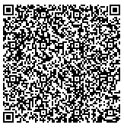
Всесвітня історія  Пометун О,І  Малієнко Ю.Б | 77-9 | «Всесвітня історія. 7-9 класи» для закладів загальної середньої освіти | Щупак І. Я., Посунько А. С., Бакка Т. В., Бурлака О. В., Власова Н. С., Желіба О. В., Махонін О. О., Мелещенко Т. В., Павловська-Кравчук В. А., Піскарьова І. О., Худобець О. А. | 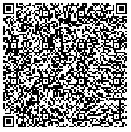
Інформатика  Тріщук О. В., Лазарець О. Ю. | 55-6 | «Інформатика. 5-6 класи» для закладів загальної середньої освіти | Пасічник О. В., Чернікова Л. А. | 
Інформатика  Тріщук О. В., Лазарець О. Ю. | 77-9 | «Інформатика. 7-9 класи» для закладів загальної середньої освіти | Пасічник О. В., Козак Л. З., Ворожбит А. В. | 
Технології  Ходзицька І.Ю.  Ходзицька І.Ю. | 55-6 | «Технології. 5-6 класи» для закладів загальної середньої освіти | Ходзицька І.Ю., Горобець О.В., Медвідь О.Ю., Пасічна Т.С, Приходько Ю.М. | 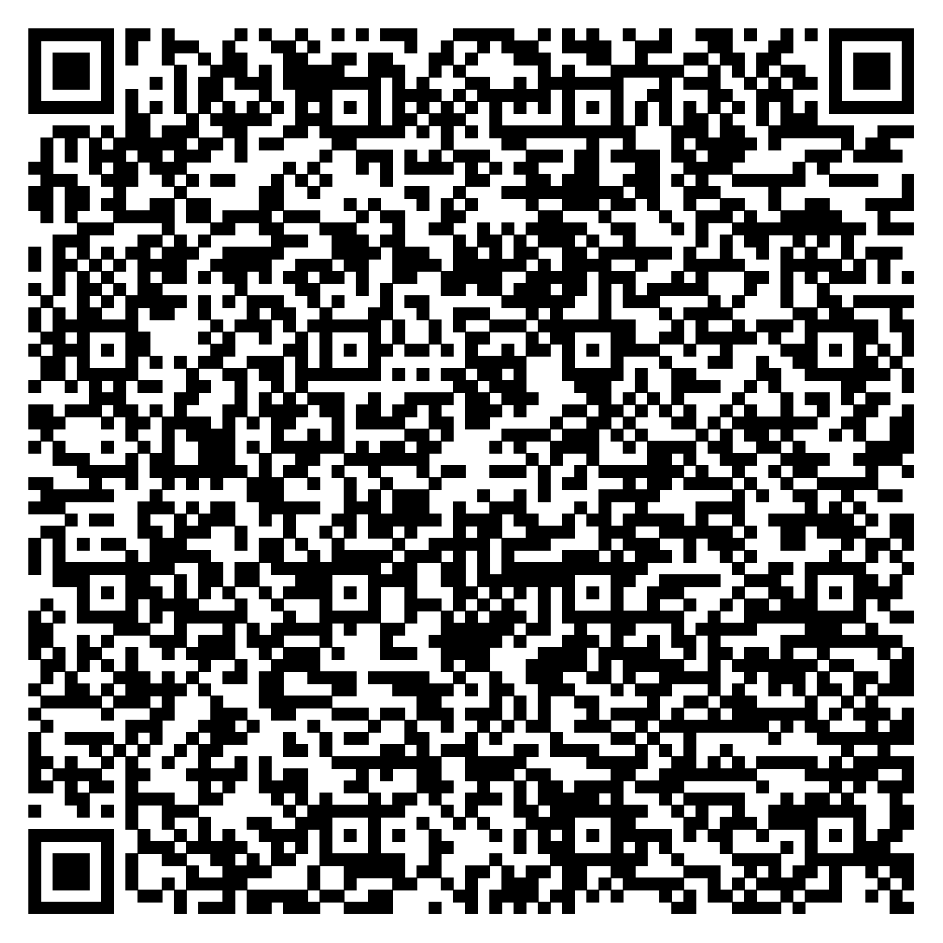
Технології  Ходзицька І.Ю.  Ходзицька І.Ю. | 77-9 | «Технології. 7–9 класи» для закладів загальної середньої освіти | Ходзицька І. Ю., Горобець О. В., Медвідь О. Ю., Пасічна Т. С., Приходько Ю. М. | 
Інтегрований курс «МистецтвоОВ Гайдамака Л.А | 55-6 | «Мистецтво. 5-6 класи» (інтегрований курс) для закладів загальної середньої освіти | Масол Л. М.  Просіна О. В. | 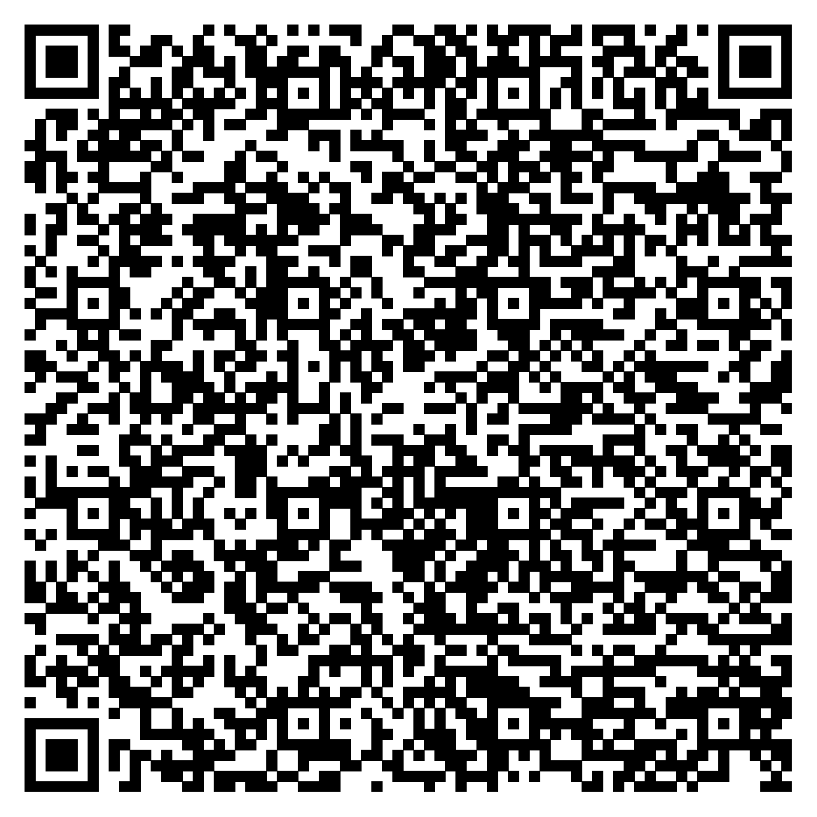
Інтегрований курс «МистецтвоОВ Гайдамака Л.А | 7-9 | «Мистецтво. 7-9 класи (інтегрований курс)» для закладів загальної середньої освіти | Масол Л. М. | 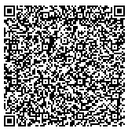
Фізична культура | 55-9 | «Фізична культура. 5-9 класи» для закладів загальної середньої освіти | Баженков Є. В., Бідний М. В., Ребрина А. А., Данільченко В. О., Коломоєць Г. А., Дутчак М. В. | 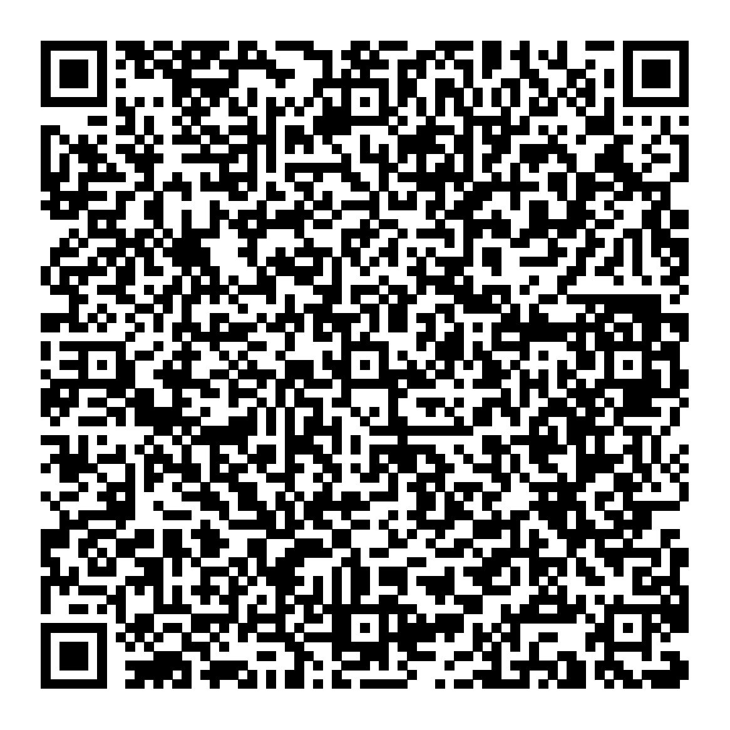
 | Курс за вибором та факультативи
1 | Навчальна програма курсу «Логіка » Схвалено для використання у загальноосвітніх навчальних закладах комісією з математики Науково-методичної ради Міністерства освіти і науки України (лист Інституту модернізації змісту освіти від 10.07.2020 No22.1/12-Г-557)
2 | Навчальна програма «Драматургія і театр. 7–9 класи» міжгалузевий інтегрований курс, який поєднує мовно-літературну та мистецьку освітні галузі. ( авт. І. П. Старагіної, О. М. Івасюк, А. Матусяк та Б. Бакулирекомендована Міністерством освіти і науки України.  ( наказ Міністерства освіти і науки України від 06.09.2023 № 1090)

